ÅRSBERETNING

FOR

HALDEN SKYTTERLAG 2001

Styret har bestått av følgende:

Formann | Espen Ekeroth
Sekretær | Hans G. Olsen
Kasserer | Fredrik Lund
Styremedlem | Lars P. Eriksen
Styremedlem | Bjørn Tore Alsaker
Ungdomsleder | Jostein Smetana

Det har vært avholdt et årsmøte og 5 styremøter. Styret har representert laget ved ombudsmøte, kretsmøte og samlagets formannsmøte.

Halden Skytterlag har dette regnskapsåret 167 medlemmer, herav 1 æreds-medlemmer.

Elgbanen har i år blitt rustet opp av elggruppa, og har det har blitt arrangert noen skytinger på høsten. Vi regner med at elggruppa kommer sterkere tilbake neste år.

Det er i år brukt 12 kvelder og 2 lørdager på jaktprøver. Totalt har ca 250 jegere avlagt prøve. Antallet er noe lavere enn i fjor.

Halden Skytterlag har arrangert følgende stevner:

Åpent 15 meter stevne med 127 deltager.
Stevnevinner: | Per E. Beck |  | Askim | 246p
Kretsstevnet felt med 22 deltagere.
Stevnevinner | Maren Kr. Heier |  | Degernes | 30tr
Åpent banestevne med 297 deltagere.
Stevnevinner: | Thomas Bråthen |  | Høland/Bjørkelangen | 344p
Samlagsstevnet bane, i samarbeid med Degernes skytterlag. 122 deltagere
Samlagsmester: |  | Henning Ihleby | Råde | 343p

På samlagsstevnet bane og vårstevnet stillte Miniatyrgruppa velvillig opp, og vi takker for dette.

Stevne deltagelse:

Laget skyttere har i år deltatt på ca 60 stevner, noe som er omtrent som i fjor. Av gode resultater kan vi nevne:

Fredrik Lund: Har deltatt på 21 stevner, og har mange gode resultater. Resultater: 1. plass 15m Rakkestad

Stein Lie: Har deltatt på 14 stevner, og kan vise til mange gode resultater. Resultater: 2. plass Skjebergsmellen. Klassvinner Østfoldmesterkap. Samlagsmester felt og bane. Klassevinner felt Moss&Våler. Kretsmester felt og bane. Klassevinner 15m Sarpsborg.

Espen Ekeroth: Har deltatt på 9 stevner. Ble nr 3 på åpent stevne i Fredrikstad, og fikk samlagets mesterskapsmedalje bane. Kretsmester 15m.

Christer Smetana: Har deltatt på 3 stevner. Meget gode resultater.

Andre som har deltatt på stevner: Hans G. Olsen, Thor Vidar Jensen, Odd Voldberg, Jostein Smetana, Thomas Smetana, Egil Jensen, Per Windahl, alle med gode resultater.

Halden skytterlag har også deltatt på Landsskytterstevnet som i år ble arrangert i Bodø. Det er svært gledelig å se at antall deltagere har økt. Deltager i år var: Fredrik Lund, Odd Voldberg, Christer Smetana, Jostein Smetana og Espen Ekeroth.

Antall rekrutter har i år gått noe ned, men de som er med trener trofast. Det blir mest skyting internt i laget, og liten deltagelse på stevner. Her bør lagets seniorer være med å hjelpe til slik at rekruttene kommer seg ut på skytinger andre steder.

Halden skytterlag ble vinnere av kretsens lagpokalen felt.

Vi håper vi har fått med de fleste resultatene.

Interne skytinger:

Klubbmesterskap 15 meter:

Klasse 2-5 | Espen Ekeroth | 237p | Gylt medalje
 | Jostein Smetana | 229p | Sølv medalje

Klubbmesterskap felt:

Klasse 2-5 | Fredrik Lund | 29tr | Gylt medalje
 | Odd Voldberg | 28tr | Sølv medalje
 | Jostein Smetana | 28tr | Bronse medalje

Klubbmesterskap bane:

Klasse 2-5 | Espen Ekeroth | 331p | Gylt medalje
 | Odd Voldberg | 317p | Sølv medalje
 | Jostein Smetana | 312p | Bronse medalje

Diverse pokaler:

Vinterpokalen | Stein Lie | 28 tr
Åpningspokalen | Jostein Smetana | 330p
Damegruppas pokal | Thomas Smetana | 341 p

Hus og bane

Huset har i år fått 2 strøk beis, med unntak av gesimser skytehall, og nordvegg, som ikke er beiset. Vinduer er kun beiset i den nye delen av huset.

100m:

Standplass er 98% ferdig, og ble benyttet for skyting første gang på vårstevnet i år. Vi har fått mye skryt for det nye skivetrekket, da spesielt for hvor enkelt det er, og at det fungerer så godt.

Foto av ny standplass:

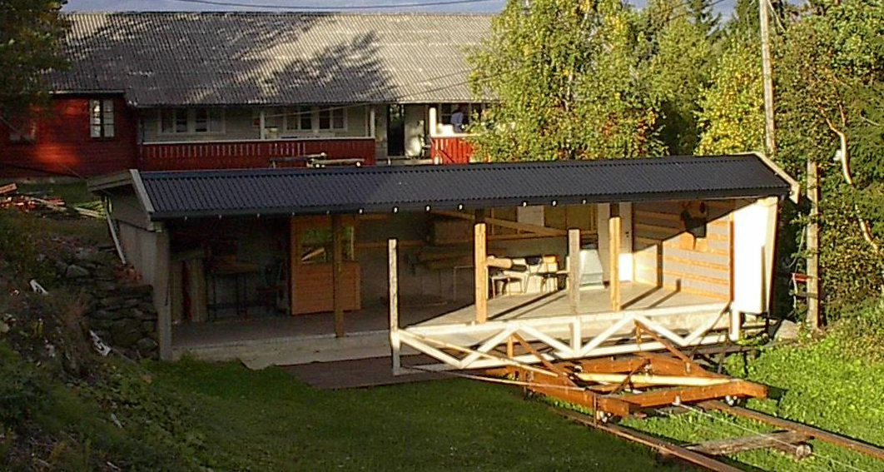

200m:

Standplass ble revet 22/9, og planen er at ny standplass skal stå ferdig til vårstevnet 2002. Det har vært en del diskusjoner frem og tilbake om hvordan og hvor mye vi skulle gjøre, men etter nøye vurderinger av tilstand på den gamle standplassen, og vurdering av kostnad og arbeidsmengde valgte styret å rive den gamle standplassen. Det eneste som brukes på nytt er stolpene i front.

Det har vært en del diskusjoner med tanke på elektroniske skiver, og her har vi ikke kommet til noen konklusjon, men ny standplass bygges med tanke på dette. Med dagens økonomi, har vi ingen mulighet til å kjøpe inn elektronikk, og er her avhengig av støtte. Styret har bestemt at vi skal søke på tippemidler, men dette vil kun dekke deler av kostnaden. Slik som prisene er nå, vil 10 stk skiver koste 250-280.000,-

Bilde før og etter riving:

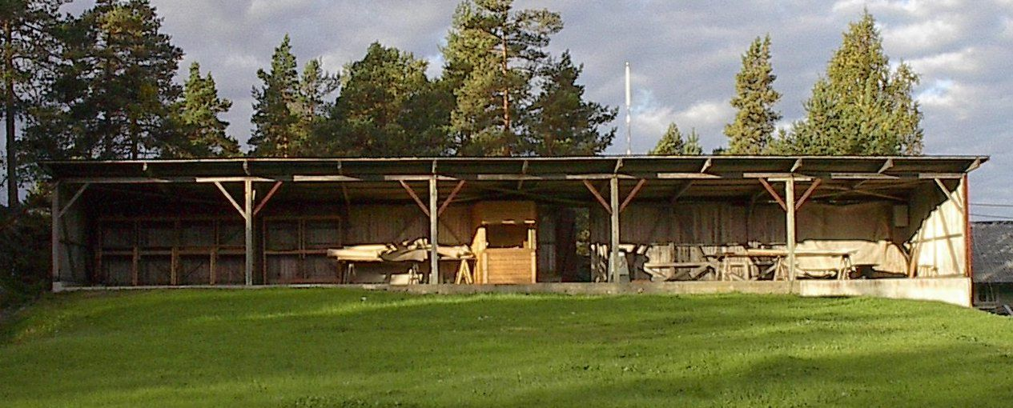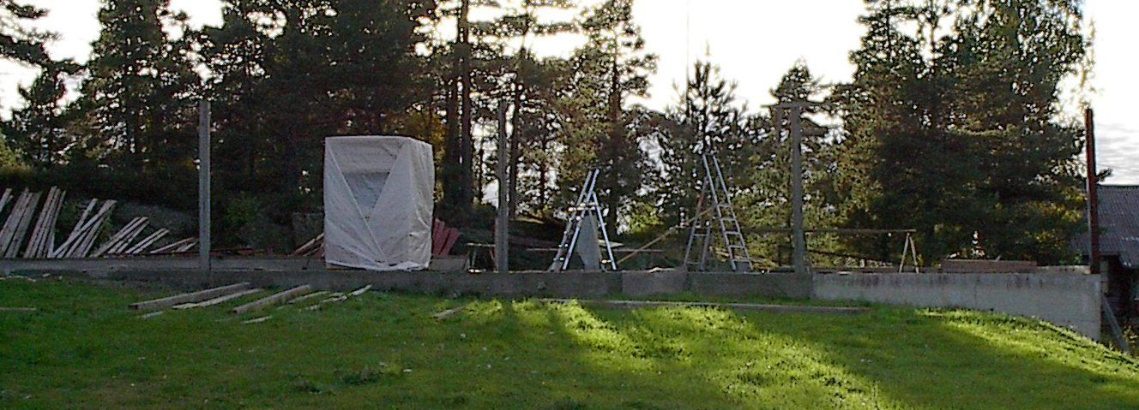

Konklusjon

Lagets økonomi er god. Aktiviteten i laget er for tiden liten. Vi har litt rekruttering, noe vi i stor grad kan takke Jostein for. Det har vært avholdt ukentlige treninger igjennom hele året med unntak av skolens ferier. Jostein trenger hjelp til dette arbeidet så hvis noen vil stille opp hadde det vært fint. Når det gjelder rekruttering, så er det spesielt senior skyttere vi skulle hatt flere av. Her har styret diskutert forskjellige muligheter til å prøve å trekke inn gamle skyttere, men det har ikke blitt gjort noen konklusjon.

Lagets damegruppe har vært på plass ved lagets stevner, og tatt seg av servering. Vi takker dem for dette.

Laget takker også alle som har stilt opp og gjort en innsats ved stevner og andre arrangementer.

Hjertelig takk til alle sammen.

For styret i Halden Skytterlag

Espen Ekeroth
Formann

